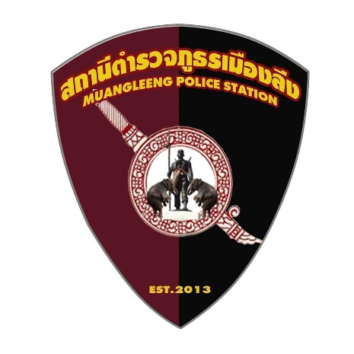

รายงานการปฏิบัติราชการงานสืบสวน
ประจำเดือน ตุลาคม 2567 ถึง เดือน มีนาคม 2568
ประจำปีงบประมาณ พ.ศ. 2568
สถานีตำรวจภูธรเมืองลีง

รายงานการปฏิบัติราชการงานสืบสวนประจำเดือน ตุลาคม 2567
ช่วงวันที่ 1 ถึง 31 ตุลาคม 2567 ได้มีการจับกุมตัวผู้ต้องหาทั้งหมด 5 ราย ผู้ต้องหา 7 คน
รายที่ 1 เมื่อวันที่ 5 ตุลาคม 2567 เจ้าหน้าที่ตำรวจชุดจับกุมภายใต้การอำนวยการ สั่งการของ พ.ต.ท.เอกชัย สมัครสมาน สวญ.สภ.เมืองลีง ได้สั่งการให้ พ.ต.ต.เอกนรินทร์ ธรรมนาม สว.สส.สภ.เมืองลีง พร้อมด้วยชุดสืบสวน ร่วมกันจับกุมผู้ต้องหา 2 รายดังนี้
พร้อมด้วยของกลาง
1.ยาเสพติดให้โทษประเภท1 (ยาบ้า)จำนวน 15 เม็ด บรรจุอยู่ในกระดาษฟอยล์หุ้มด้วยถุงพลาสติกใส 1 ถุง พบ อยู่ในกระเป๋ากางเกงขาสั้นลายสก็อตข้างซ้ายด้านหน้า
2. รถจักรยานยนต์ ยี่ห้อ Honda wave 125 สีน้ำเงินหมายเลขทะเบียน ขงย 810 สุรินทร์
โดยกล่าวหาผู้ต้องหาว่า
ร่วมกันมียาเสพติดให้โทษประเภท1 ไว้ในครอบครองโดยไม่รับอนุญาตและเป็นผู้ขับขี่ยานพาหนะเสพยาเสพติดให้โทษประเภท1 โดยฝ่าฝืนต่อกฎหมายและเสพสารเสพติดให้โทษประเภท1 โดยฝ่าฝืนกฎหมาย
เหตุเกิดที่ บริเวณถนนหลังโรงเรียนบ้านเมืองลีง หมู่ 12 ตำบลเมืองลีง อำเภอจอมพระ จังหวัดสุรินทร์
เมื่อวันที่ 5 ตุลาคม 2566 นำส่งพนักงานสอบสวนเพื่อดำเนินการตามกฎหมายต่อไป
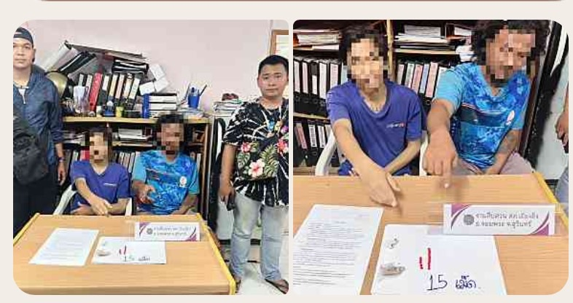

รายที่ 2
เมื่อวันที่20 ตุลาคม 2567ได้มีการจับกุมตัวผู้ต้องหา“มีอาวุธปืน(อัดลมบรรจุปากกระบอก)ไว้ในครอบครองโดยไม่ได้รับใบอนุญาตจากนายทะเบียน” จำนวน 1 ราย 1 คน รายละเอียด เมื่อวันที่ 20 ตุลาคม 2567
เวลาประมาณ 14.30 น.พ.ต.ต.เอกนรินทร์ ธรรมนาม สว.สส.สภ.เมืองลีง พร้อมเจ้าหน้าที่ตำรวจชุดสืบสวน
สภ.เมืองลีง ได้ร่วมกันจับกุมตัวผู้ต้องหา จำนวน 1 รายผู้ต้องหา 1 คน
โดยกล่าวหาว่า
1.มีอาวุธปืน(ปืนอัดลมบรรจุปากกระบอก) ไว้ในความครอบครองโดยไม่ได้รับอนุญาตจากนายทะเบียน
สถานที่เกิดเหตุ กระท่อม(ไม่มีบ้านเลขที่)บ้านสมบูรณ์ ม.6 ต.ชุมแสง อ.จอมพระ จ.สุรินทร์
นำส่งพนักงานสอบสวน สภ.เมืองลีง ดำเนินคดีตามกฎหมายต่อไป

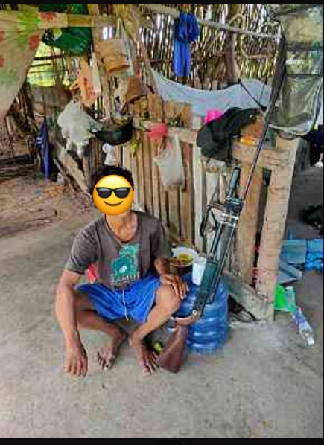

ภาพประกอบ

รายที่ 3
เมื่อวันที่ 20 ตุลาคม 2567 พ.ต.ต.เอกนรินทร์ สมัครสมาน สว.สส.สภ.เมืองลีง พร้อมเจ้าหน้าที่ตำรวจชุดสืบสวนสภ.เมืองลีง ได้ร่วมกันจับกุมตัว ผู้ห้องหา 1 ราย 1 คน ดั้งนี้
พร้อมของกลาง โทรศัพท์มือถือ 1 เครื่อง
โดยกล่าวหาว่า "ลักลอบเล่นการพนันออนไลน์(สล็อต)พนันเอาทรัพย์สินกันโดยผิดกฎหมาย”
สถานที่เกิดเหตุ กระท่อมปลายนา(ไม่มีบ้านเลขที่) ม.6 ต.ชุมแสง อ.จอมพระ จ.สุรินทร์
นำตัวผู้ต้องหาส่ง พนักงานสอบสวน สภ.เมืองลีง เพื่อดำเนินคดีตามกฎหมายต่อไป

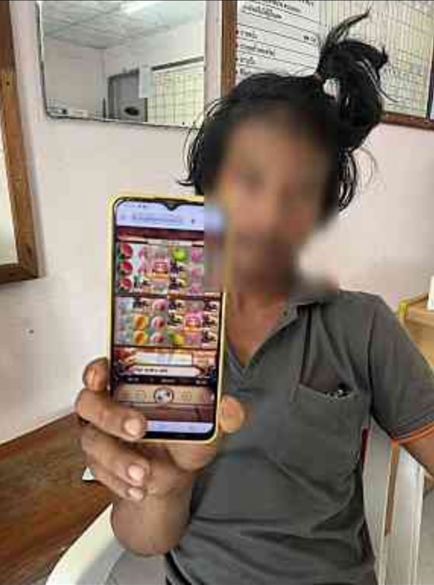

ภาพประกอบ

รายที่ 4
เมื่อวันที่ 20 ตุลาคม 2567 พ.ต.ต.เอกนรินทร์ สมัครสมาน สว.สส.สภ.เมืองลีง พร้อมเจ้าหน้าที่ตำรวจชุดสืบสวนสภ.เมืองลีง ได้ร่วมกันจับกุมตัว ผู้ต้องหา 1 ราย 1 คน
พร้อมของกลาง โทรศัพท์มือถือ 1 เครื่อง
โดยกล่าวหาว่า "ลักลอบเล่นการพนันออนไลน์(สล็อต)พนันเอาทรัพย์สินกันโดยผิดกฎหมาย”
สถานที่เกิดเหตุ กระท่อม(ไม่มีบ้านเลขที่) ทิศตะวันออก บ้านสมบูรณ์ ม.6 ต.ชุมแสง อ.จอมพระ จ.สุรินทร์
นำตัวผู้ต้องหาส่ง พนักงานสอบสวน สภ.เมืองลีง เพื่อดำเนินคดีตามกฎหมายต่อไป

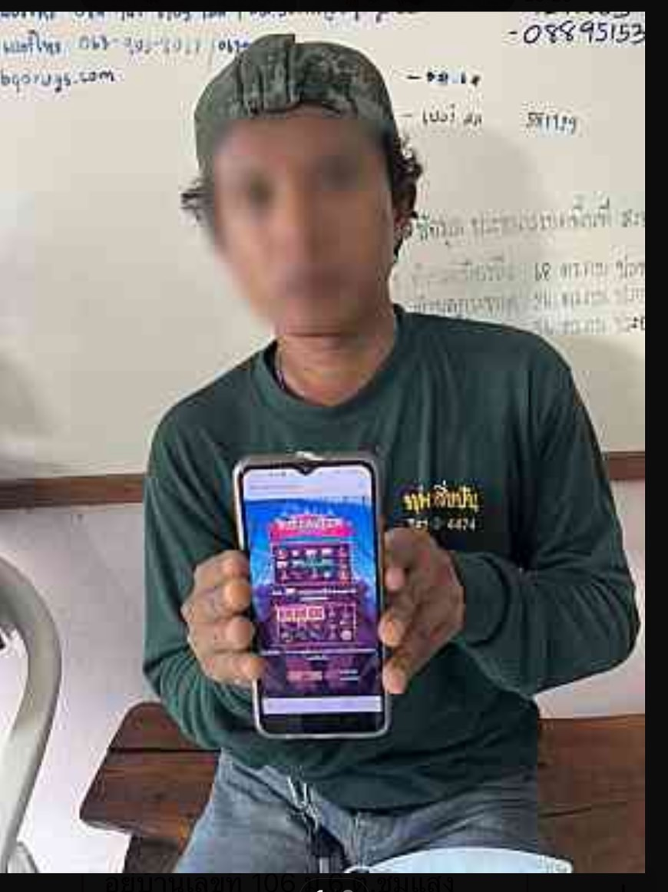

ภาพประกอบ

รายที่ 5 เมื่อวันที่ 31 ตุลาคม 2567 เวลาประมาณ 15.30 น. พ.ต.ต.เอกนรินทร์ ธรรมนาม สว.สส.สภ.เมืองลีง พร้อมเจ้าหน้าที่ตำรวจชุดสืบสวน สภ.เมืองลีง ร่วมกันจับกุม 2ราย
ข้อกล่าวหา“ร่วมกันลักทรัพย์หรือรับของโจร” สถานที่จับกุม บ้านเลขที่ 15และบ้านเลขที่36 ม.4 ต.เมืองลีง อ.จอมพระ จ.สุรินทร์นำตัวส่งพนักงานสอบสวน สภ.เมืองลีง ดำเนินการตาม กฎหมายต่อไป
ทั้งนี้เจ้าหน้าที่ชุดจับกุมได้แจ้งการควบคุมตัว ตาม พ.ร.บ.ป้องกันและปราบปรามการทรมานฯเพื่อให้พนักงานอัยการและฝ่ายปกครอง ตาม มาตรา 22,23

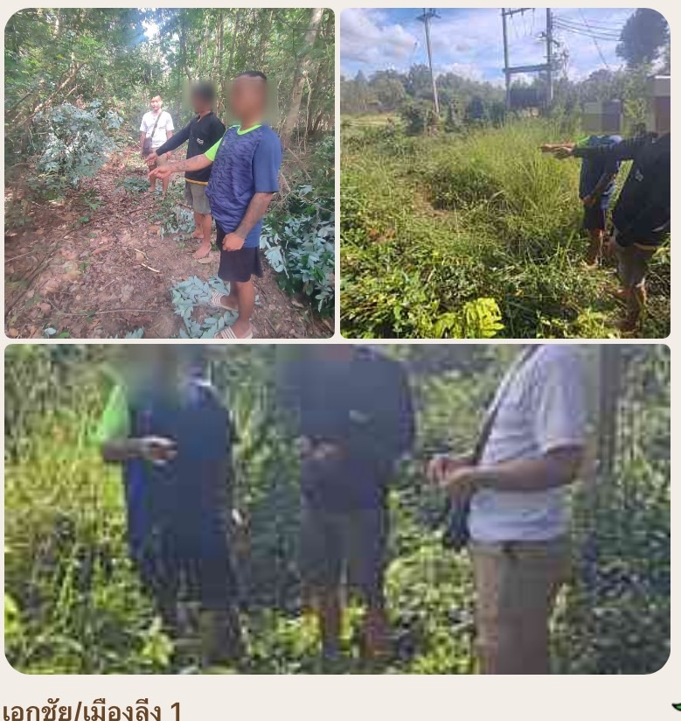

รายงานการปฏิบัติราชการงานสืบสวนประจำเดือน พฤศจิกายน 2567
ช่วงวันที่ 1 ถึง 30 พฤศจิกายน 2567 ได้มีการจับกุมตัวผู้ต้องหาทั้งหมด 4 ราย ผู้ต้องหา 4 คน
รายที่ 1 เมื่อวันที่ 17 พฤศจิกายน 2567 เวลาประมาณ 13.00 น. ภายใต้การอำนวยการของ พ.ต.ท.เอกชัย สมัครสมาน สวญ.สภ.เมืองลีง สั่งการให้ พ.ต.ต.เอกนรินทร์ ธรรมนาม สว.สส.สภ.เมืองลีง พร้อมเจ้าหน้าที่ตำรวจชุดสืบสวน สภ.เมืองลีงได้ร่วมกันจับกุมตัวผู้ต้องหา จำนวน 1 รายผู้ต้องหา 1 คน คือ
โดยกล่าวหาว่า มีอาวุธปืน(ปืนแก็ปยาวบรรจุปากกระบอก) ไว้ในความครอบครองโดยไม่ได้รับอนุญาตจากนายทะเบียน สถานที่เกิดเหตุ กระท่อม(ไม่มีบ้านเลขที่)บ้านเมืองลีง ม.1 ต.เมืองลีง อ.จอมพระ จ.สุรินทร์
นำส่งพนักงานสอบสวน สภ.เมืองลีง ดำเนินคดีตามกฎหมายต่อไป

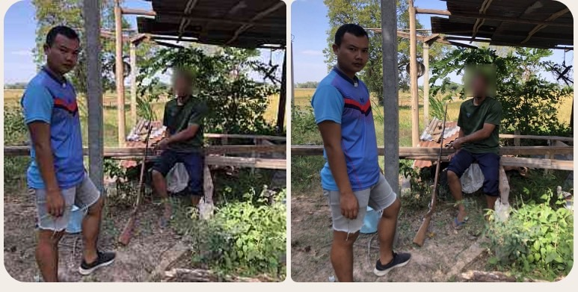

รายที่2
เมื่อวันที่ 20 พฤศจิกายน 2567 เวลา 19.00 น.เจ้าหน้าที่ตำรวจชุดจับกุมภายใต้การอำนวยการ สั่งการของ พ.ต.ท.เอกชัย สมัครสมาน สวญ.สภ.เมืองลีง ได้สั่งการให้ พ.ต.ต.เอกนรินทร์ ธรรมนาม สว.สส.สภ.เมืองลีง พร้อมด้วยชุดสืบสวน ร่วมกันจับกุมผู้ต้องหา 1 ราย
พร้อมด้วยของกลาง
1.ยาเสพติดให้โทษประเภท1 (ยาบ้า)จำนวน 17 เม็ด บรรจุในซองพลาสติกใส แบบกดปิดเลื่อนเปิด บริเวณหน้าบ้านเลขที่ 81 ม.1 ต.เมืองลีง อ.จอมพระ จ.สุรินทร์ อยู่ในกระเป๋ากางเกงขาสั้นด้านขวา
โดยกล่าวหาผู้ต้องหาว่า
นาย อ นามสมมุติ มียาเสพติดให้โทษประเภท1 ไว้ในครอบครองโดยไม่รับอนุญาตและเสพสารเสพติดให้โทษประเภท1 โดยฝ่าฝืนกฎหมาย
เหตุเกิดที่ หน้าบ้านเลขที่81 ม.1ตำบลเมืองลีง อำเภอจอมพระ จังหวัดสุรินทร์
เมื่อวันที่ 20 พฤศจิกายน 2567 เมื่อวันที่ 20 พฤศจิกายน 2567 เวลา 14.30 น.
นำส่งพนักงานสอบสวนเพื่อดำเนินการตามกฎหมายต่อไป
ทั้งนี้เจ้าหน้าที่ชุดจับกุมได้แจ้งการควบคุมตัว ตาม พ.ร.บ.ป้องกันและปราบ ปรามการทรมานฯ เพื่อให้พนักงานอัยการและนายอำเภอรับทราบตาม มาตรา 22,23 เป็นที่เรียบร้อยแล้ว

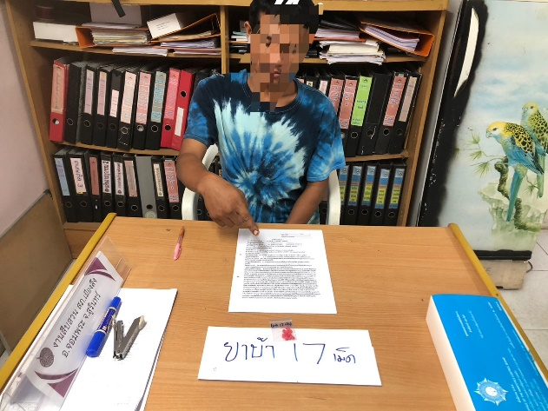
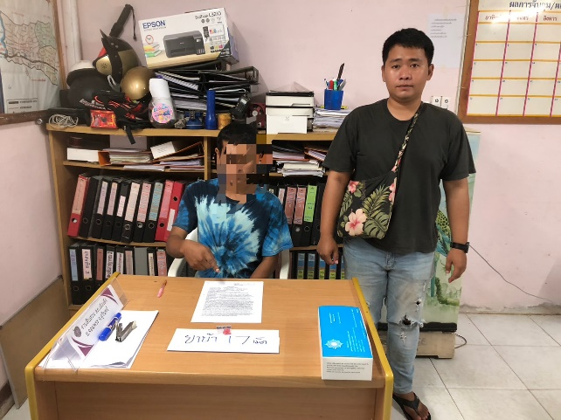

รายที่ 3
เมื่อวันที่ 20 พฤศจิกายน 2567 เวลา 19.00น. เจ้าหน้าที่ตำรวจชุดจับกุมภายใต้การอำนวยการ สั่งการของ พ.ต.ท.เอกชัย สมัครสมาน สวญ.สภ.เมืองลีง ได้สั่งการให้ พ.ต.ต.เอกนรินทร์ ธรรมนาม สว.สส.สภ.เมืองลีง พร้อมด้วยชุดสืบสวน ร่วมกันจับกุมผู้ต้องหา 1 รายดังนี้
พร้อมด้วยของกลาง
1.ยาเสพติดให้โทษ ประเภทที่ 1 (ยาบ้า) จำนวน 16 เม็ด ยาเสพติดให้โทษประเภท1 (เมทแอมเฟตามีน-ยาบ้า) บรรจุอยู่ในกระเป๋าเป้สะพายสีดำ ภายในกระเป๋าพบถุงพลาสติกสีน้ำเงินบรรจุ ยาบ้าลักษณะเม็ดกลมแบนด้านหนึ่งผิวเรียบอีกด้านหนึ่งพิมพ์อักษรภาษาอังกฤษ “WY” บนตัวยา ภายใน มียาบ้าเม็ดสีแดง จำนวน 16 เม็ด
โดยกล่าวหาผู้ต้องหาว่า
มียาเสพติดให้โทษประเภท1 ไว้ในครอบครองโดยไม่รับอนุญาตและเสพสารเสพติดให้โทษประเภท1 โดยฝ่าฝืนกฎหมายเหตุเกิดที่ ภายในบ้านเลขที่ 144 ม.4 ตำบลเมืองลีง อำเภอจอมพระ จังหวัดสุรินทร์ เมื่อวันที่ 20 พฤศจิกายน 2567 เวลา 15:30 น. นำส่งพนักงานสอบสวนเพื่อดำเนินการตามกฎหมายต่อไป
ทั้งนี้เจ้าหน้าที่ชุดจับกุมได้แจ้งการควบคุมตัว ตาม พ.ร.บ.ป้องกันและปราบ ปรามการทรมานฯ เพื่อให้พนักงานอัยการและนายอำเภอรับทราบตาม มาตรา 22,23 เป็นที่เรียบร้อยแล้ว

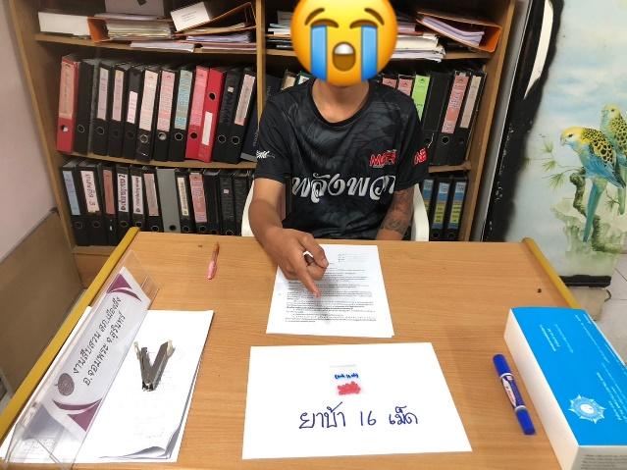
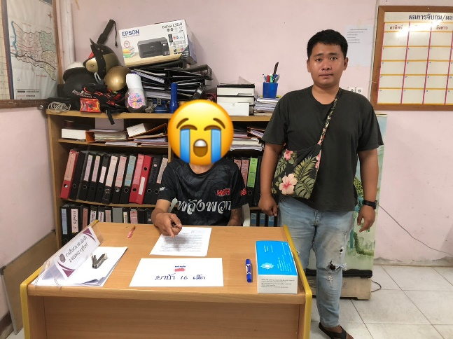

รายที่ 4
เมื่อวันที่ 24 พฤศจิกายน 2567 ภายใต้การอำนวยการของ พ.ต.ท.เอกชัย สมัครสมาน สวญ.สภ.เมืองลีง ได้สั่งการให้ พ.ต.ต.เอกนรินทร์ ธรรมนาม สว.สส .สภ.เมืองลีง พร้อมชุดสืบสวน ได้ร่วมกันจับกุมผู้ต้องหา 1 ราย
พร้อมด้วยของกลาง
1.โทรศัพท์มือถือ ยี่ห้อ samsung สีขาว รุ่น galaxy j7 จำนวน 1 เครื่อง
โดยกล่าวหาว่า ลักลอบเล่นการพนัน(สล็อตแมชชีนออนไลน์)พนันเอาเงินหรือทรัพย์สินอย่างอื่นแก่กันโดยผิดกฎหมาย และ เสพยาเสพติดให้โทษประเภทที่1(เมทแอมเฟตามีน) โดยฝ่าฝืนกฎหมายเหตุเกิดที่ ริมข้างทางปั้มหยอดเหรียญบ้านกันนังหมู่ 5 ต.เมืองลีง อ.จอมพระ จ.สุรินทร์หลังจากนั้นจึงควบคุมตัว ผู้ต้องหา พร้อมของกลาง ส่ง พงส.สภ.เมืองลีง ดำเนินคดีตามกฎหมาย ต่อไป ทั้งนี้เจ้าหน้าที่ชุดจับกุมได้แจ้งการควบคุมตัว ตาม พ.ร.บ.ป้องกันและปราบ ปรามการทรมานฯ เพื่อให้พนักงานอัยการและนายอำเภอรับทราบตาม มาตรา 22 เป็นที่เรียบร้อยแล้ว

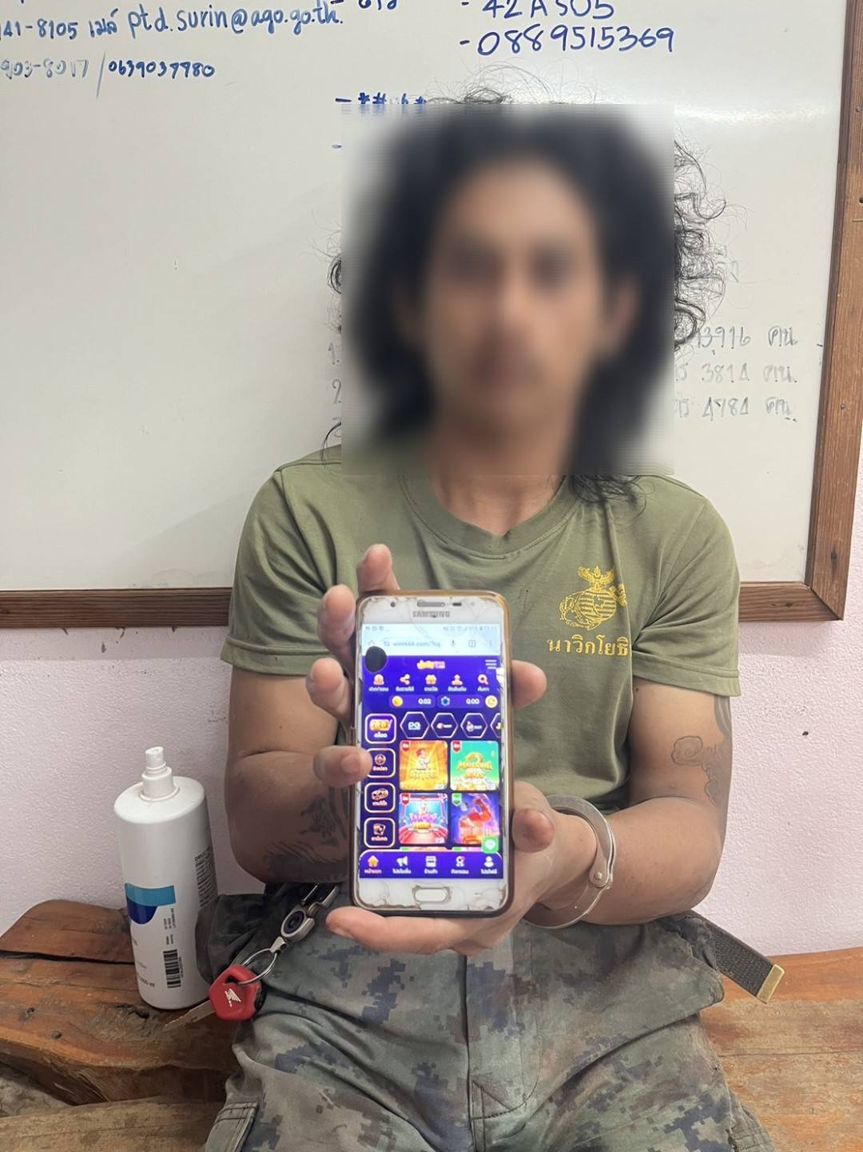

ช่วงวันที่ 1 ถึง 31 ธันวาคม 2567 ได้มีการจับกุมตัวผู้ต้องหาทั้งหมด 7 ราย ผู้ต้องหา 7 คน

วันนี้ 2 ธ.ค.2567 เวลา 09.30 น.สภ.เมืองลีง นำโดย พ.ต.ท.เอกชัย สมัครสมาน สวญ.สภ.เมืองลีงเจ้าหน้าที่ตำรวจผู้จับกุมสภ.เมืองลีง นำโดย
พ.ต.ท.ศิระ กองกาญจน์ สว.สส.สภ.เมืองลีง เจ้าพนักงาน ป.ป.ส. หมายเลขประจำตัว 6601889
ร.ต.อ.ประสาท วรนาม รอง สวป.ฯชุดสืบสวน สภ.เมืองลีงได้ออกสืบสวนติดตามบุคคลตามหมายจับ จำนวน 1 ราย 1 คน ดังนี้
โดยกล่าวหาว่า ว่า “ไม่มาตามนัดศาล มีพฤติการณ์หลบหนี หมายจับมาเพื่อสอบถาม”(เหตุที่จับ จับตามหมายจับของศาลแขวงจังหวัดสุรินทร์ ที่ 223/2567 ลงวันที่ 24 มิถุนายน 2567 คดีหมายเลขดำที่ ย349/2566 คดีหมายเลขแดงที่ ย349/2566 )
สถานที่จับกุม หน้า บ้านเลขที่ 26ม.3 ต.กระหาด อ.จอมพระ จ.สุรินทร์
ทั้งนี้เจ้าหน้าที่ชุดจับกุมได้แจ้งการควบคุมตัว ตาม พ.ร.บ.ป้องกันและปราบปรามการทรมานฯ มาตรา 22,23นำตัวส่ง ศาลแขวงจังหวัดสุรินทร์ เพื่อดำเนินการต่อไป

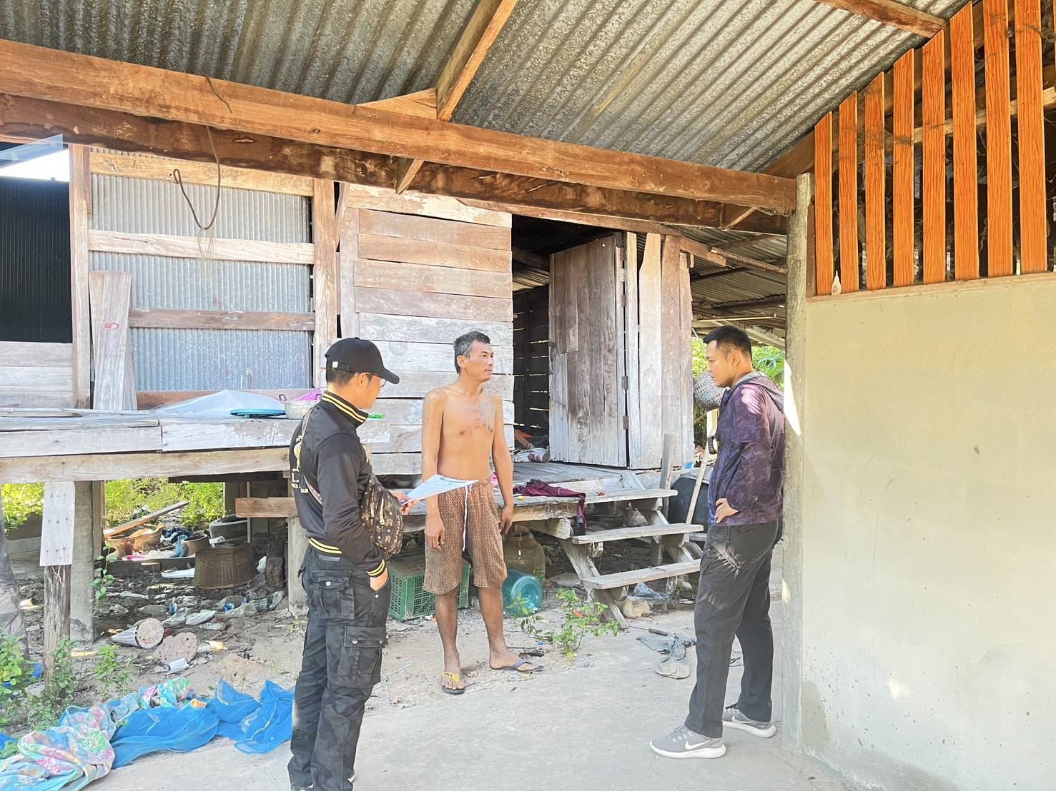

วันนี้ 3 ธ.ค.2567 เวลา 11.30 น.สภ.เมืองลีง นำโดย พ.ต.ท.เอกชัย สมัครสมาน สวญ.สภ.เมืองลี
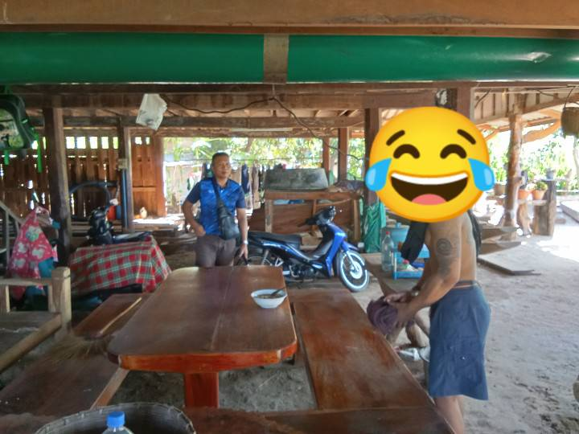
เจ้าหน้าที่ตำรวจผู้จับกุมสภ.เมืองลีง นำโดย พ.ต.ท.ศิระ กองกาญจน์ สว.สส.สภ.เมืองลีง เจ้าพนักงาน ป.ป.ส. หมายเลขประจำตัว 6601889ร.ต.อ.ประสาท วรนาม รอง สวป.ฯชุดสืบสวน สภ.เมืองลีงและชุดจับกุม สภ.เพี้ยราม นำโดย พ.ต.ท.ชรินทร์ เดชฤทธิ์ สว.สส.สภ.เพี้ยราม พร้อมชุดสืบสวน สภ.เพี้ยรามได้ออกสืบสวนติดตามบุคคลตามหมายจับ จำนวน 1 ราย 1 คน ดังนี้ โดยกล่าวหาว่า ว่า “ไม่มาตามนัดศาล มีพฤติการณ์หลบหนี หมายจับมาเพื่อสอบถาม”(เหตุที่จับ จับตามหมายจับของศาลแขวงจังหวัดสุรินทร์ ที่ 306/2567 ลงวันที่ 9 กันยายน 2567

วันนี้ ( 3 ธันวาคม 2567 ) เวลาประมาณ 12.00 น. พ.ต.ท.ศิระ กองกาญจน์สว.สส.สภ.เมืองลีงร.ต.อ.ประสาท วรนาม รอง สวป.สภ.เมืองลีงพร้อมด้วย ชุดสืบสวน สภ.เมืองลีง ได้จับกุมตัว ผู้ต้องหา 2 ราย
พร้อมของกลาง
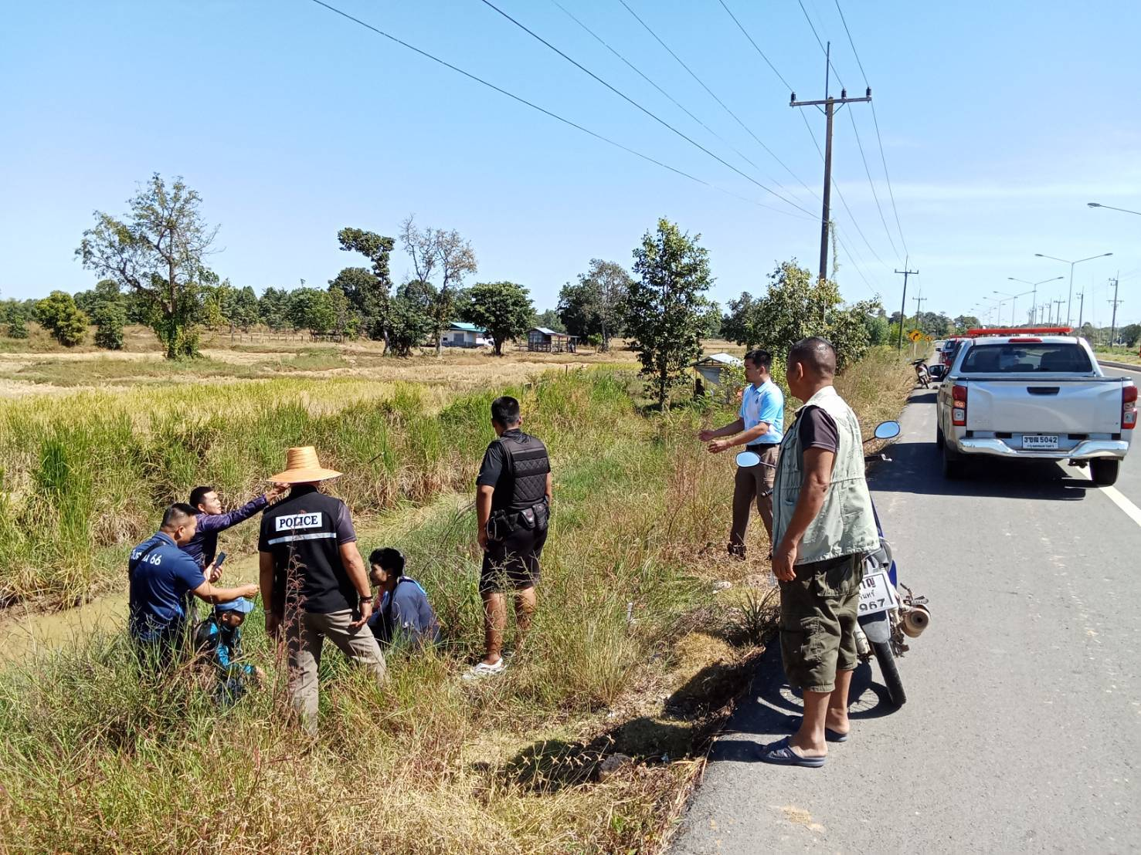
ของกลางลำดับที่1 ยาเสพติดให้โทษประเภท 1 (ยาบ้า) จำนวน 60 เม็ด สีส้มลักษณะกลมแบน บรรจุอยู่ในถุงพลาสติกใส อยู่ในกระเป๋าสะพายข้างสีดำของนายกฤษดาฯ สะพายอยู่ขณะนั้น

วันที่ 11 ธันวาคม 2567งานสืบสวน สภ.เมืองลีงนำโดย พ.ต.ท.ศิระ กองกาญจน์ สว.สส.สภ.เมืองลีง
ร.ต.อ.ประสาท วรนาม รองสวป.สภ.เมืองลีงพร้อมด้วยชุดสืบสวน สภ.เมืองลีงได้ร่วมกันตรวจยึด
1.อาวุธปืนไทยประดิษฐ์(ปืนแก๊ปยาว) บรรจุปากกระบอก จำนวน 1 กระบอก
สถานที่ตรวจยึด- บริเวณภายในป่าริมสระน้ำทิศตะวันตกท้ายหมู่บ้านหนองซำ ม.6 ต.เมืองลีง อ.จอมพระ จว.สุรินทร์
พฤติการณ์ในการตรวจยึด
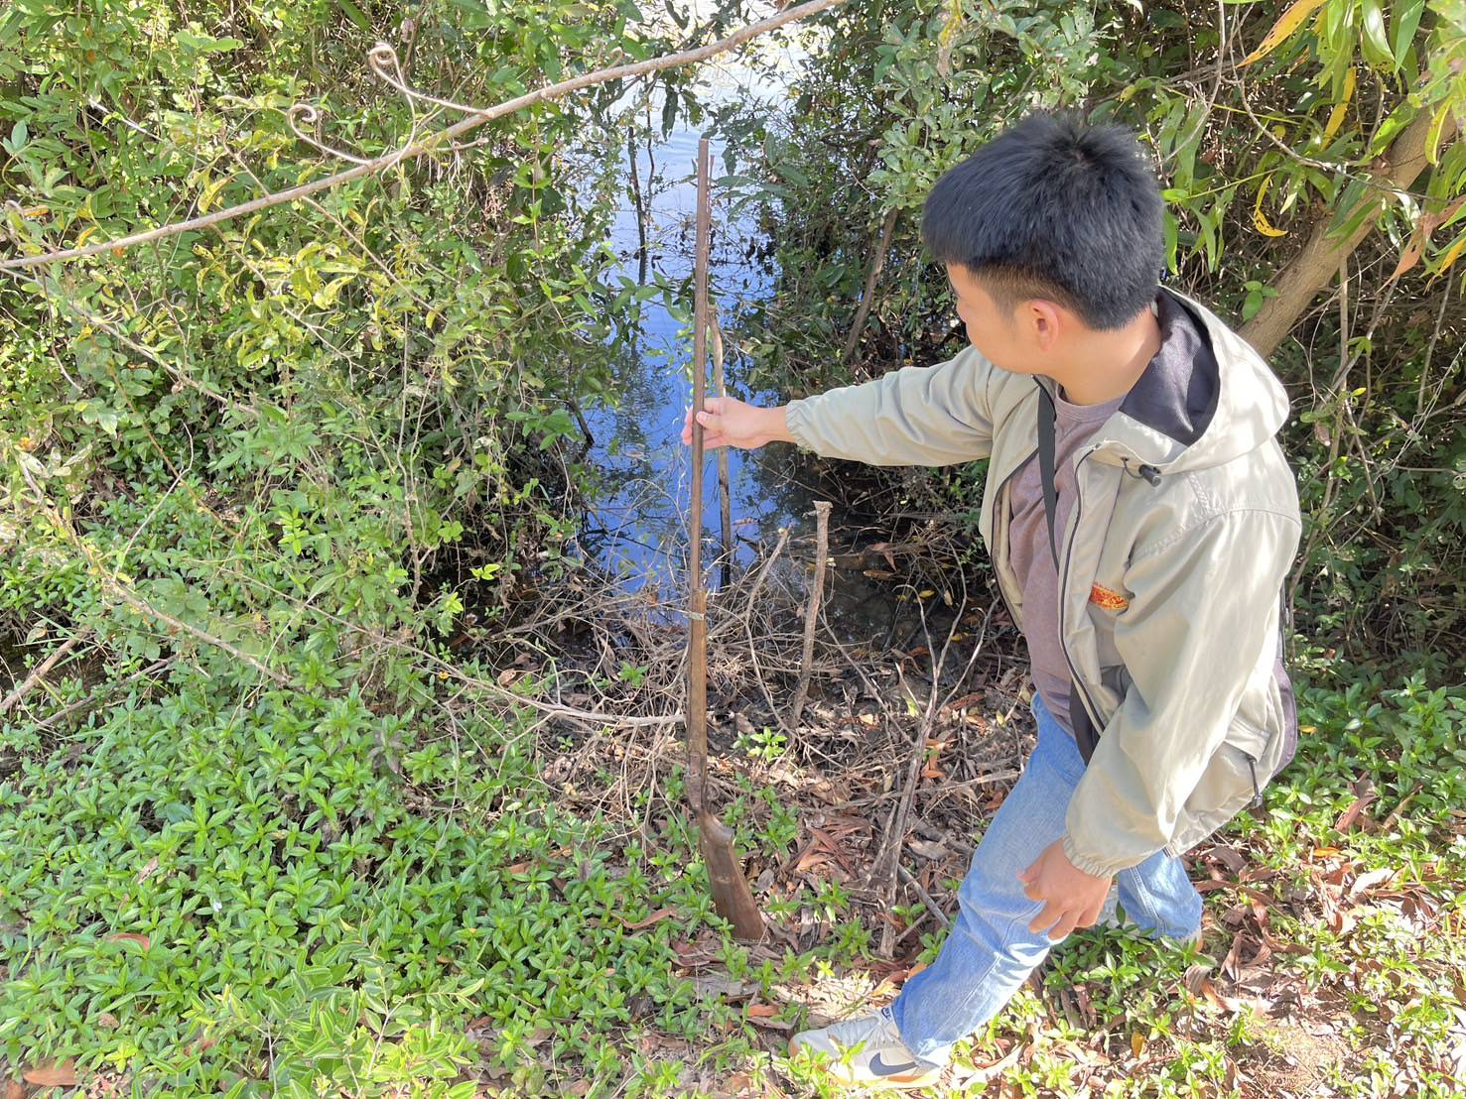
- ได้รับแจ้งจากพลเมืองดีว่าที่บริเวณภายในป่าทางทิศตะวันตกของบ้านหนองซำ ม.6 มีบุคคลนำปืนแก๊ปยาวออกมายิงนกที่บริเวณดังกล่าว จึงมาแจ้งให้เจ้าหน้าที่ตำรวจเข้าทำการตรวจสอบ จึงได้รายงานให้ผู้บังคับบัญชาทราบและจัดกำลังออกไปตรวจสอบ เมื่อไปถึงบริเวณที่เกิดเหตุ เป็นป่าค่อนข้างรกทึบและเจ้าหน้าที่ได้ยินเสียงคล้ายคนวิ่งหลบหนี จึงได้ไล่ติดตามไประหว่างทางพบอาวุธปืนไทยประดิษฐ์ (ปืนแก๊ปยาว) บรรจุปากกระบอก ถูกวางทิ้งไว้ภายในบริเวณป่าริมสระน้ำทิศตะวันตกของบ้านหนองซำ ม.6 ที่เกิดเหตุ โดยไม่ทราบว่าผู้ใดเป็นผู้ครอบครอง

วันนี้ ( 18 ธันวาคม 2567 ) เวลาประมาณ 15.30 น. พ.ต.ท.ศิระ กองกาญจน์สว.สส.สภ.เมืองลีงร.ต.อ.ประสาท วรนาม รอง สวป.สภ.เมืองลีงพร้อมด้วย ชุดสืบสวน สภ.เมืองลีงได้จับกุมตัว ผู้ต้องหา 3ราย
ของกลางลำดับที่1 ยาเสพติดให้โทษประเภท 1 (ยาบ้า) จำนวน 1 เม็ด สีแดงลักษณะกลมแบน บรรจุอยู่ในถุงพลาสติกใ
อยู่ในกระเป๋าสะพายข้างของนายวรเชษฐ์ฯ สะพายอยู่ขณะนั้นของกลางลำกับที่2 โทรศัพท์มือถือ ยี่ห้อ samsang รุ่น a12
มียาเสพติดให้โทษประเภท1 (ยาบ้า)ไว้ในครอบครองเพื่อเสพ โดยไม่ได้รับอนุญาต
เสพยาเสพติดให้โทษประเภท1(เมทแอมเฟตามีน) โดยฝ่าฝืนต่อฎหมาย
ลักลอบเล่นการพนันออนไลน์(สล็อต) พนันเอาทรัพย์สินโดยผิดกฎหมาย
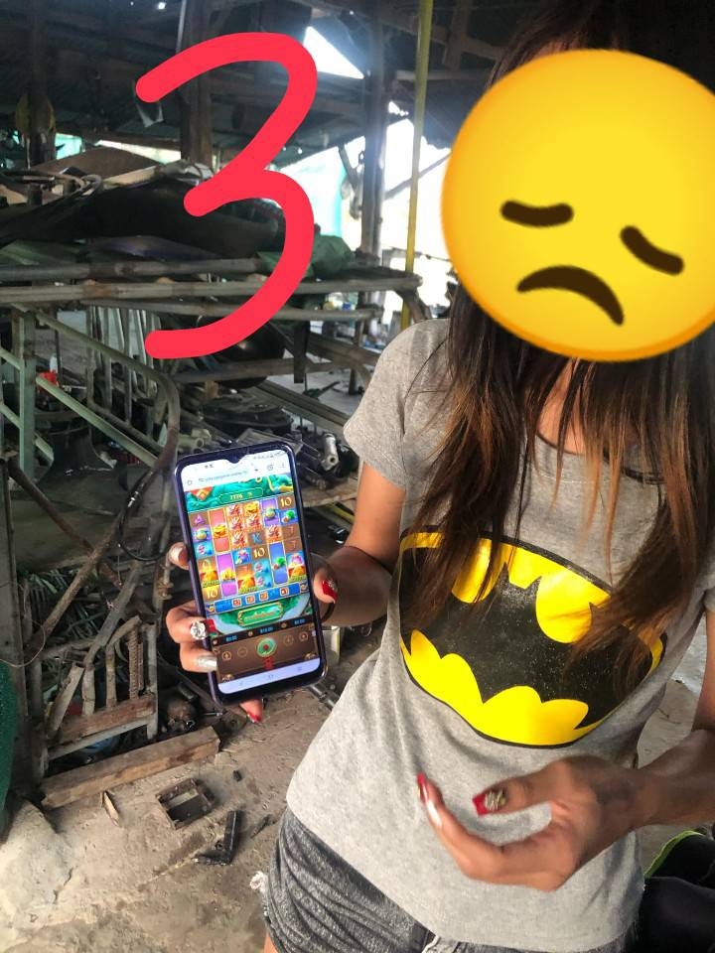
สถานที่จับกุม บริเวณกระท่องกลางทุ่งนาไม่มีบ้านเลขที่ บ้านสมบูรณ์ หมู่ที่6 ตำบลชุมแสง อำเภอจอมพระ จังหวัดสุรินทร์

รายงานการปฏิบัติราชการงานสืบสวนประจำเดือน มกราคม2568

ช่วงวันที่ 1 ถึง 31 มกราคม 2568 ได้มีการจับกุมตัวผู้ต้องหาทั้งหมด 6 ราย ผู้ต้องหา 6 คน
รายที่ 1 เมื่อ วันที่ 2 มกราคม 2568 ภายใต้การอำนวยการ ของ พ.ต.ท.เอกชัย สมัครสมาน สวญ.สภ.เมืองลีง พ.ต.ต.ศิระ กองกาญจน์ สว.สส.สภ.เมืองลีง หัวหน้าชุดปฏิบัติการ เจ้าหน้าที่ชุดสืบสวน สภ.เมืองลีงได้จับกุมได้จับกุมผู้ต้องหา จำนวน 1 คน
พร้อมด้วยของกลาง
1. โทรศัพท์มือถือ ยี่ห้อ TRUE สีดำ ใส่ซิมการ์ดเครือข่าย TRUE จำนวน 1 เครื่อง
โดยกล่าวหาว่า
เสพยาเสพติดให้โทษประเภท ๑ (เมทแอมเฟตามีน) โดยฝ่าฝืนต่อกฎหมาย เล่นการพนันออนไลน์(สล็อต)พนันเอาทรัพย์สินกันโดยผิดกฎหมาย บริเวณหน้าบ้านเลขที่ 183 หมู่ที่ 7 ตำบลเมืองลีง อำเภอจอมพระ จังหวัดสุรินทร์

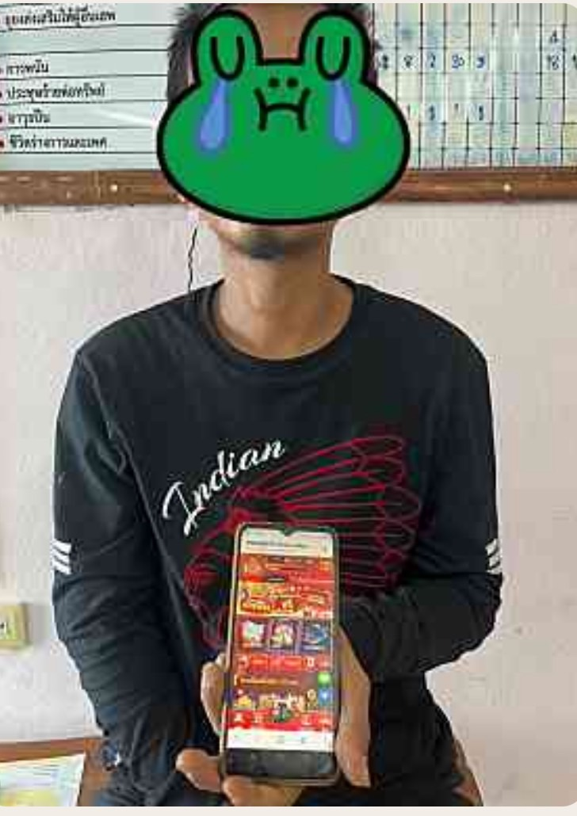

รายที่ 2
เมื่อวันที่ 8 มกราคม 2568 ภายใต้การอำนวยการ ของ พ.ต.ท.เอกชัย สมัครสมาน สวญ.สภ.เมืองลีง
พ.ต.ต.ศิระ กองกาญจน์ สว.สส.สภ.เมืองลีง หัวหน้าชุดปฏิบัติการ เจ้าหน้าที่ชุดสืบสวน สภ.เมืองลีงได้จับกุมได้จับกุมผู้ต้องหา จำนวน 1 คน
พร้อมด้วยของกลาง
1. ยาเสพติดให้โทษประเภท 1 10 เม็ด บรรจุในซองพลาสติก แบบกดปิดเลื่อนเปิด
2.รถจักรยานยนต์ ยี่ห้อฮอนด้า สีขาวชมพู ไม่ติดแผ่นป้ายทะเบียน 1 คัน
โดยกล่าวหาว่า มียาเสพติดให้โทษประเภท ๑ (เมทแอมเฟตามีน) ไว้ในครอบครองโดยไม่ได้รับอนุญาต
บริเวณ ริมถนนภายในหมู่บ้านหลุมดิน ม.9 ต.เมืองลีง อ.จอมพระ จ.สุรินทร์

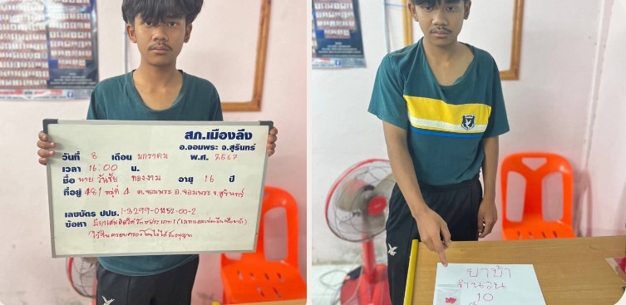

รายที่ 3
เมื่อวันที่ 8 มกราคม 2568ภายใต้การอำนวยการ ของ พ.ต.ท.เอกชัย สมัครสมาน สวญ.สภ.เมืองลีง
พ.ต.ต.ศิระ กองกาญจน์ สว.สส.สภ.เมืองลีง หัวหน้าชุดปฏิบัติการ เจ้าหน้าที่ชุดสืบสวน สภ.เมืองลีงได้จับกุมได้จับกุมผู้ต้องหา จำนวน 1 คน
พร้อมด้วยของกลาง 1. ยาเสพติดให้โทษประเภท 1 10 เม็ด
โดยกล่าวหาว่า
- มียาเสพติดให้โทษประเภท ๑ (เมทแอมเฟตามีน) ไว้ในครอบครองโดยไม่ได้รับอนุญาต
-เสพยาเสพติดให้โทษประเถท 1 โดยฝ่าฝืนต่อกฎหมาย
บริเวณ ริมถนนภายในหมู่บ้านหลุมดิน ม.9 ต.เมืองลีง อ.จอมพระ จ.สุรินทร์

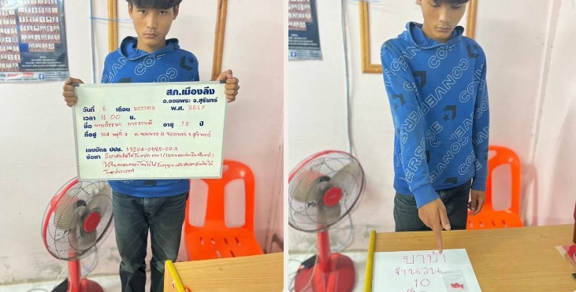

รายที่ 4
เมื่อวันที่ 8 มกราคม 2568 ภายใต้การอำนวยการ ของ พ.ต.ท.เอกชัย สมัครสมาน สวญ.สภ.เมืองลีง
พ.ต.ต.ศิระ กองกาญจน์ สว.สส.สภ.เมืองลีง หัวหน้าชุดปฏิบัติการ เจ้าหน้าที่ชุดสืบสวน สภ.เมืองลีง
ได้จับกุมได้จับกุมผู้ต้องหา จำนวน 1 คน
พร้อมด้วยของกลาง
1. ยาเสพติดให้โทษประเภท 1 20 เม็ด บรรจุในซองพลาสติก แบบกดปิดเลื่อนเปิด
2.รถจักรยานยนต์ ยี่ห้อฮอนด้า สี ขาว-ฟ้า ทะเบียน ขลท 481 สุรินทร์ 1 คัน
3. โทรศัพท์มือถือยี่ห้อ realme c53 สีดำ 1 เครื่อง
โดยกล่าวหาว่า
-มียาเสพติดให้โทษประเภท ๑ (เมทแอมเฟตามีน) ไว้ในครอบครองโดยไม่ได้รับอนุญาต
- เสพสารเสพติดให้โทษประเภท 1 โดยฝ่าฝืนกฎหมาย
- จำหน่ายยาเสพติดให้โทษประเภท 1 โดยการมีไว้เพื่อจำหน่าย
บริเวณ หน้าโรงเรียนบ้านกันโจรง ม.1 ต.กระหาด อ.จอมพระ จ.สุรินทร์
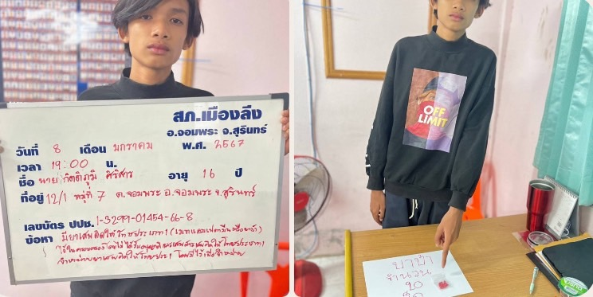

รายที่ 5
เมื่อวันที่ 11 มกราคม 2568 เวลาประมาณ 21.10 น. ภายใต้การอำนวยการของ พ.ต.ท.เอกชัย สมัครสมาน สวญ.สภ.เมืองลีง ชุดสืบสวนนำโดย พ.ต.ต.ศิระ กองกาญจน์ สว.สส.สภ.เมืองลีง ,พร้อมด้วยเจ้าหน้าที่ตำรวจชุด ชป.ปส.สภ.เมืองลีง และ เจ้าหน้าที่ฝ่ายปกครองออกตรวจสืบสวนจับกุมผู้กระทำความผิดในเขตพื้นที่รับผิดชอบ ได้ร่วมกันตรวจยึด ยาเสพติดดังนี้
1.ตรวจยึดยาบ้า 1 ถุง จำนวน 34 เม็ด
2.สถานที่เกิดเหตุ บริเวณ ริมถนนบ้านสมบูรณ์ทางทิศใต้ หมู่ที่ 6 ต.ชุมแสง อ.จอมพระ จว.สุรินทร์
3.ไม่ทราบผู้กระทำผิด
จึงร่วมกันตรวจยึดยาบ้าดังกล่าว นำส่ง พงส.สภ.เมืองลีง เพื่อดำเนินการตามกฎหมายต่อไป

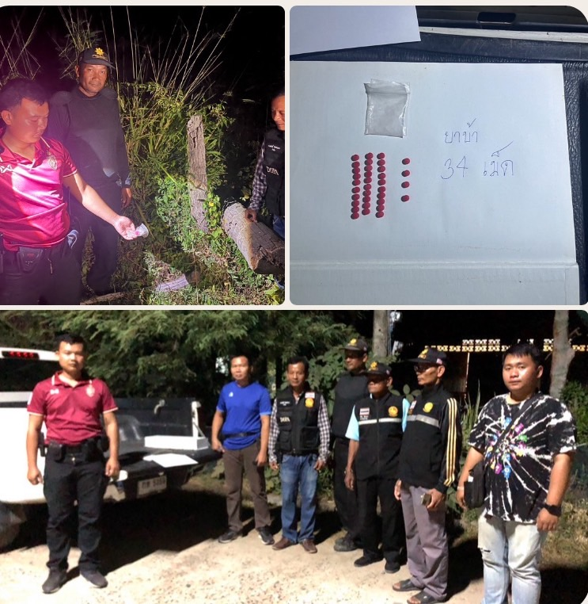

รายที่ 6
เมื่อวันนี้ 12 ม.ค. 2568 เวลาประมาณ 10.30น. ภายใต้อำนวยการของ พ.ต.ท.เอกชัย สมัครสมาน สวญ.สภ.เมืองลีง ,พ.ต.ต.ศิระ กองกาญจน์ สว.สส.สภ.เมืองลีง พร้อมชุดสืบสวน สภ.เมืองลีง
และ เจ้าหน้าที่ตำรวจ สภ.กาบเชิง ประกอบด้วย พ.ต.ท.สถิตย์ อินเฉิดฉาย สว.สส.สภ.กาบเชิง พร้อมชุดสืบสวน สภ.กาบเชิงได้ทำการจับกุมตัว นาย บ นามสมมุติ อายุ 44 ปี ที่อยู่ 70 หมู่ 10 ตำบล โคกตะเคียน / อำเภอ กาบเชิง จ.สุรินทร์
ตามหมายจับศาลจังหวัดสุรินทร์ ที่ จ.164/2559 ลงวันที่ 3 ตุลาคม 2559 ซึ่งต้องหาว่ากระทำความผิดฐาน “บุกรุกเคหะสถานในเวลากลางคืน กระทำอนาจารแกบุคคลอายุกว่าสิบห้าปีโดยใช้กำลังประทุษร้ายโดยบุคคลนั้นอยู่ในภาวะที่ไม่สามารถขัดขืนได้โดยกระทำต่อหน้าธารกำนัล”สถานที่จับกุม : หน้าบ้านเลขที่ 70 ม.10 ต.โคกตะเคียน อ.กาบเชิง จว.สุรินทร์ และได้นำส่ง พงส.สภ.เมืองลีง เพื่อดำเนินการตามกฎหมายต่อไป

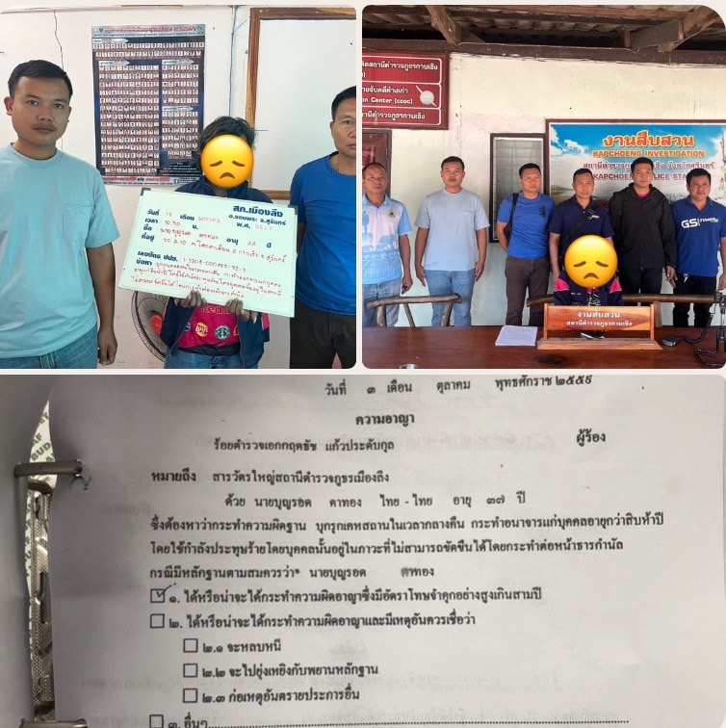

รายที่ 7
เมื่อวันที่ 18 ม.ค. 68 เวลาประมาณ 18.00 น. ภายใต้การอำนวยการของ พ.ต.ท.เอกชัย สมัครสมาน สวญ.สภ.เมืองลีง ได้สั่งการให้ พ.ต.ต.ศิระ กองกาญจน์ สว.สส .สภ.เมืองลีง พร้อมชุดสืบสวน ได้ร่วมกันจับกุมผู้ต้องหา 1 ราย
โดยกล่าวหาว่า ผู้ขับขี่เสพยาเสพติดให้โทษประเภทที่1(เมทแอมเฟตามีน) โดยผิดกฎหมาย
สถานที่จับกุม สภ.เมืองลีง ต.เมืองลีง อ.จอมพระ จ.สุรินทร์
หลังจากนั้นจึงควบคุมตัว ผู้ต้องหา ส่ง พงส.สภ.เมืองลีง ดำเนินคดีตามกฎหมาย ต่อไป
ทั้งนี้เจ้าหน้าที่ชุดจับกุมได้แจ้งการควบคุมตัว ตาม พ.ร.บ.ป้องกันและปราบ ปรามการทรมานฯ เพื่อให้พนักงานอัยการและนายอำเภอรับทราบตาม มาตรา 22 เป็นที่เรียบร้อยแล้ว

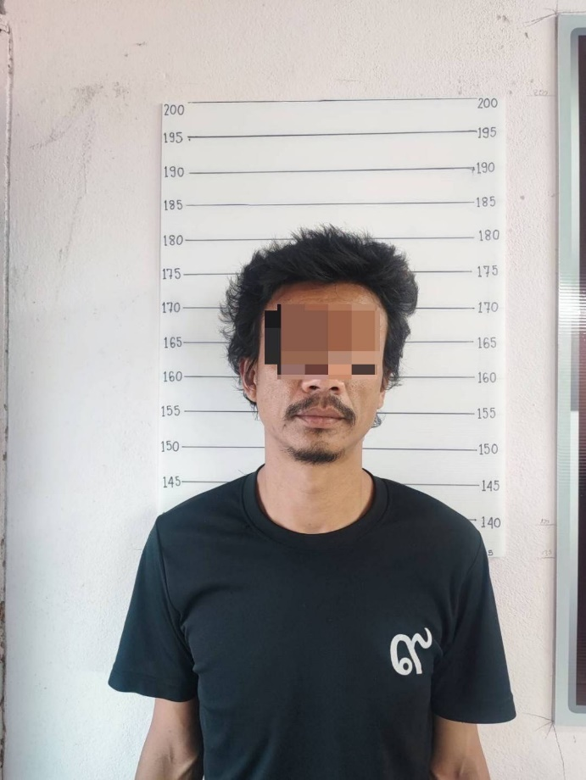

รายงานการปฏิบัติราชการงานสืบสวนประจำเดือน กุมภาพันธ์ 2568

ช่วงวันที่ 1 ถึง 29 กุมภาพันธ์ 2568 ได้มีการจับกุมตัวผู้ต้องหาทั้งหมด 3 ราย ผู้ต้องหา 3 คน
รายที่ 1
เมื่อวันที่ 1 กุมภาพันธ์ 2568ภายใต้การอำนวยการ ของ พ.ต.ท.เอกชัย สมัครสมาน
สวญ.สภ.เมืองลีง พ.ต.ต.ศิระ กองกาญจน์ สว.สส.สภ.เมืองลีง หัวหน้าชุดปฏิบัติการ เจ้าหน้าที่ชุดสืบสวน สภ.เมืองลีง
ได้จับกุมได้จับกุมผู้ต้องหา จำนวน 1 ราย
พร้อมด้วยของกลาง
1. ยาเสพติดให้โทษประเภท 1 จำนวน 15 เม็ด บรรจุในซองพลาสติก แบบกดปิดเลื่อนเปิด
2.รถจักรยานยนต์ ยี่ห้อฮอนด้า สี แดงดำ ติดแผ่นป้ายทะเบียน 1 กบ 545
2.โทรศัพท์มือถือ ยี่ห้อ vivo รุ่น a16
โดยกล่าวหาว่า
1.มียาเสพติดให้โทษประเภท ๑ (เมทแอมเฟตามีน) ไว้ในครอบครองโดยไม่ได้รับอนุญาต
2. เสพยาเสพติดให้โทษประเภท1 (เมทแอมเฟตามิน) โดยไม่ได้รับอนุญาตและเป็นผู้ขับขี่ยานพาหนะเสพยาเสพติดให้โทษประเภท1 (เมทแอมเฟตามิน)โดยฝ่าฝืนต่อกฎหมาย ควบคุมตัวผู้ต้องหา พร้อมของกลาง นำส่ง พงส.สภ.เมืองลีง เพื่อดำเนินการตามกฎหมายต่อไป
ทั้งนี้เจ้าหน้าที่ชุดจับกุมได้แจ้งการควบคุมตัว ตาม พ.ร.บ.ป้องกันและปราบปรามการทรมานฯ มาตรา 22,23
สถานที่จับกุม บริเวณป่าทิศตะวันตกบ้านทุ่งนาค ม.7 ต.เมืองลีง อ.จอมพระ จ.สุรินทร์
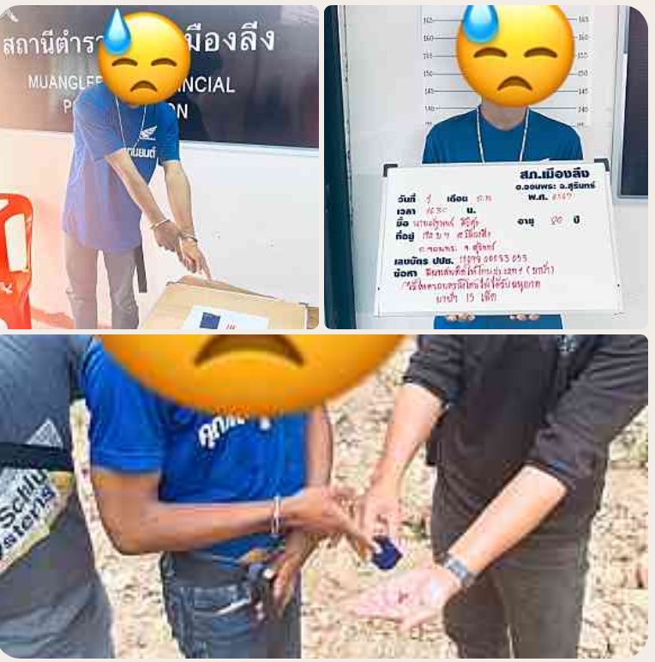

รายที่ 2
เมื่อวันที่ 7 กุมภาพันธ์ 2568ภายใต้การอำนวยการ ของ พ.ต.ท.เอกชัย สมัครสมาน สวญ.สภ.เมืองลีง พ.ต.ต.ศิระ กองกาญจน์ สว.สส.สภ.เมืองลีง หัวหน้าชุดปฏิบัติการ เจ้าหน้าที่ชุดสืบสวน สภ.เมืองลีง
ได้จับกุมได้จับกุมผู้ต้องหา จำนวน 1 ราย
พร้อมด้วยของกลาง
1. ยาเสพติดให้โทษประเภท 1 จำนวน 23 เม็ด บรรจุในซองพลาสติก แบบกดปิดเลื่อนเปิด
2.รถจักรยานยนต์ ยี่ห้อฮอนด้า รุ่นเวฟ Z สี เทาดำ ไม่ติดแผ่นป้ายทะเบียน
3.โทรศัพท์มือถือ ยี่ห้อ ซัมซุง รุ่น j7 core
โดยกล่าวหาว่า
1.มียาเสพติดให้โทษประเภท ๑ (เมทแอมเฟตามีน) ไว้ในครอบครองโดยไม่ได้รับอนุญาต
2. เสพยาเสพติดให้โทษประเภท1 (เมทแอมเฟตามิน) โดยไม่ได้รับอนุญาตและเป็นผู้ขับขี่ยานพาหนะเสพยาเสพติดให้โทษประเภท1 (เมทแอมเฟตามิน)โดยฝ่าฝืนต่อกฎหมาย ควบคุมตัวผู้ต้องหา พร้อมของกลาง นำส่ง พงส.สภ.เมืองลีง เพื่อดำเนินการตามกฎหมายต่อไป
ทั้งนี้เจ้าหน้าที่ชุดจับกุมได้แจ้งการควบคุมตัว ตาม พ.ร.บ.ป้องกันและปราบปรามการทรมานฯ มาตรา 22,23
สถานที่จับกุม บริเวณป่าทิศตะวันตกบ้านทุ่งนาค ม.7 ต.เมืองลีง อ.จอมพระ จ.สุรินทร์

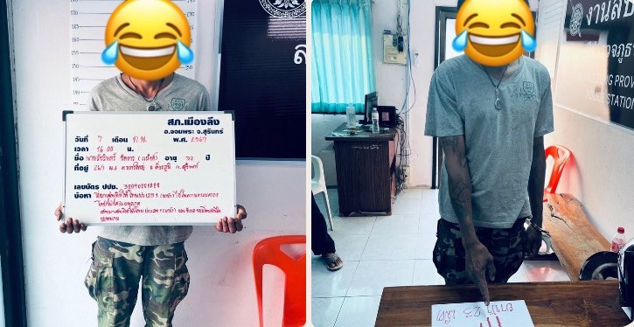

รายที่ 3
เมื่อ วันนี้วันที่ 7 กุมภาพันธ์ 2568ภายใต้การอำนวยการ ของ พ.ต.ท.เอกชัย สมัครสมาน สวญ.สภ.เมืองลีง
พ.ต.ต.ศิระ กองกาญจน์ สว.สส.สภ.เมืองลีง หัวหน้าชุดปฏิบัติการ เจ้าหน้าที่ชุดสืบสวน สภ.เมืองลีง
ได้จับกุมได้จับกุมผู้ต้องหา จำนวน 1 ราย
พร้อมด้วยของกลาง
1. ยาเสพติดให้โทษประเภท 1 จำนวน 23 เม็ด บรรจุในซองพลาสติก แบบกดปิดเลื่อนเปิด
2.โทรศัพท์มือถือ ยี่ห้อ oppo รุ่น a17
โดยกล่าวหาว่า
1.มียาเสพติดให้โทษประเภท ๑ (เมทแอมเฟตามีน) ไว้ในครอบครองโดยไม่ได้รับอนุญาต
2. เสพยาเสพติดให้โทษประเภท1 (เมทแอมเฟตามิน) โดยไม่ได้รับอนุญาต
ควบคุมตัวผู้ต้องหา พร้อมของกลาง นำส่ง พงส.สภ.เมืองลีง เพื่อดำเนินการตามกฎหมายต่อไป
ทั้งนี้เจ้าหน้าที่ชุดจับกุมได้แจ้งการควบคุมตัว ตาม พ.ร.บ.ป้องกันและปราบปรามการทรมานฯ มาตรา 22,23
สถานที่จับกุม บริเวณถนนบ้านยาง ม.12 ต.เมืองลีง อ.จอมพระ จ.สุรินทร์

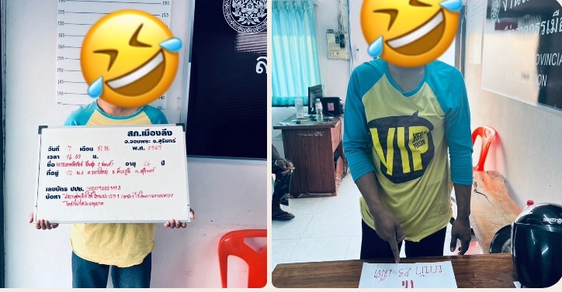

รายงานการปฏิบัติราชการงานสืบสวนประจำเดือน มีนาคม 2568
ช่วงวันที่ 1 ถึง 31มีนาคม 2568 ได้มีการจับกุมตัวผู้ต้องหาทั้งหมด 9 ราย ผู้ต้องหา 15 คน
รายที่ 1
เมื่อวันที่ 1 มีนาคม 2568 ภายใต้การอำนวยการ ของ พ.ต.ท.เอกชัย สมัครสมาน สวญ.สภ.เมืองลีง
พ.ต.ต.ศิระ กองกาญจน์ สว.สส.สภ.เมืองลีง หัวหน้าชุดปฏิบัติการ เจ้าหน้าที่ชุดสืบสวน สภ.เมืองลีง
ได้จับกุมได้จับกุมผู้ต้องหา จำนวน 1 ราย
พร้อมด้วยของกลาง
1. ยาเสพติดให้โทษประเภท 1 จำนวน 4 เม็ด บรรจุในซองพลาสติก แบบกดปิดเลื่อนเปิด
2.โทรศัพท์มือถือ ยี่ห้อ iPhone รุ่น xr
โดยกล่าวหาว่า
1.มียาเสพติดให้โทษประเภท ๑ (เมทแอมเฟตามีน) ไว้ในครอบครองเพื่อเสพโดยไม่ได้รับอนุญาต
2.ลักลอบเล่นการพนันออนไลน์(การพนันสล็อต)พนันเอาทรัพย์สินกันโดยผิดกฎหมาย
3.เสพยาเสพติดให้โทษประเภท1 (เมทแอมเฟตามิน) โดยฝ่าฝืนต่อกฎหมาย
ควบคุมตัวผู้ต้องหา พร้อมของกลาง นำส่ง พงส.สภ.เมืองลีง เพื่อดำเนินการตามกฎหมายต่อไป
ทั้งนี้เจ้าหน้าที่ชุดจับกุมได้แจ้งการควบคุมตัว ตาม พ.ร.บ.ป้องกันและปราบปรามการทรมานฯ มาตรา 22,23
สถานที่จับกุม บริเวณถนนบ้านยาง ม.12 ต.เมืองลีง อ.จอมพระ จ.สุรินทร์

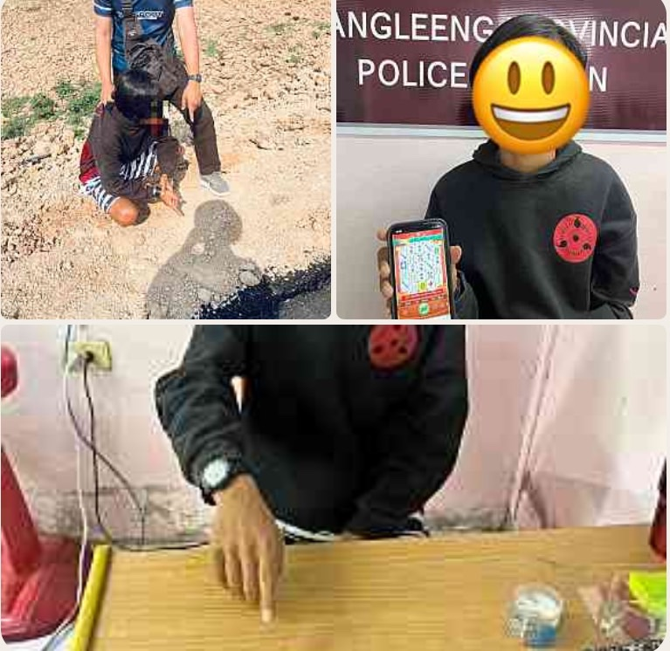

รายที่ 2
เมื่อวันนี้วันที่ 1 มีนาคม 2568 ภายใต้การอำนวยการ ของ พ.ต.ท.เอกชัย สมัครสมาน สวญ.สภ.เมืองลีง
พ.ต.ต.ศิระ กองกาญจน์ สว.สส.สภ.เมืองลีง หัวหน้าชุดปฏิบัติการ เจ้าหน้าที่ชุดสืบสวน สภ.เมืองลีง
ได้จับกุมได้จับกุมผู้ต้องหา จำนวน 1 ราย
1.โทรศัพท์มือถือ ยี่ห้อ oppo รุ่น a18
โดยกล่าวหาว่า
เสพยาเสพติดให้โทษประเภท1(เมทแอมเฟตามีน)และเป็นผู้ขับขี่ยานพาหนะเสพยาเสพติดให้โทษประเภทที่1(เมทแอมเฟตามีน)โดยฝ่าฝืนต่อกฎหมายและลักลอบเล่นพนันออนไลน์(สล็อต)พนันเอาทรัพย์สินโดยผิดกฎหมาย
ควบคุมตัวผู้ต้องหา พร้อมของกลาง นำส่ง พงส.สภ.เมืองลีง เพื่อดำเนินการตามกฎหมายต่อไป
ทั้งนี้เจ้าหน้าที่ชุดจับกุมได้แจ้งการควบคุมตัว ตาม พ.ร.บ.ป้องกันและปราบปรามการทรมานฯ มาตรา 22,23
สถานที่จับกุม บริเวณถนนบ้านยาง ม.12 ต.เมืองลีง อ.จอมพระ จ.สุรินทร์

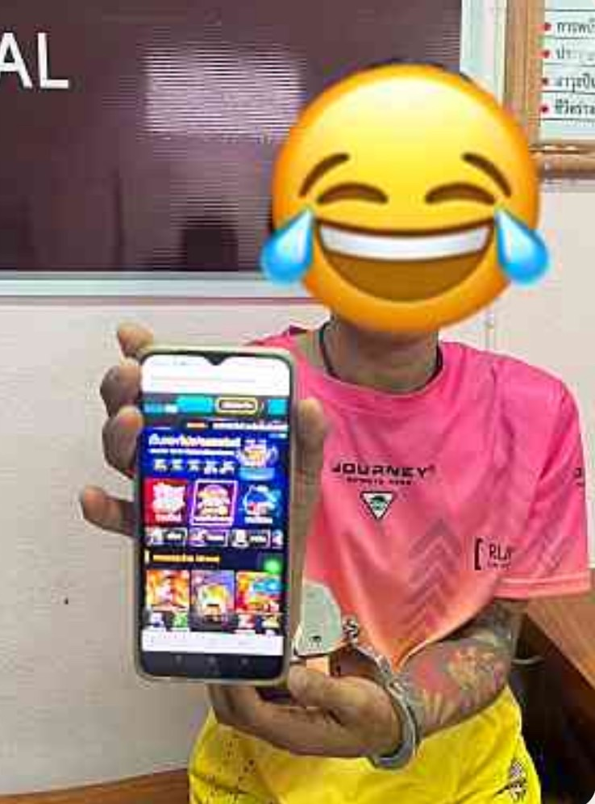

รายที่ 3
เมื่อ วันที่ 4 มีนาคม 2568 ภายใต้การอำนวยการ ของ พ.ต.ท.เอกชัย สมัครสมาน สวญ.สภ.เมืองลีง
พ.ต.ต.ศิระ กองกาญจน์ สว.สส.สภ.เมืองลีง หัวหน้าชุดปฏิบัติการ เจ้าหน้าที่ชุดสืบสวน สภ.เมืองลีง
ได้จับกุมได้จับกุมผู้ต้องหา จำนวน 1 ราย
พร้อมด้วยของกลาง
1.ยาบ้า จำนวน 4 เม็ด
2.โทรศัพท์มือถือ ยี่ห้อ vivo รุ่น y21
โดยกล่าวหาว่า
1.มียาเสพติดให้โทษประเภท ๑ (เมทแอมเฟตามีน) ไว้ในครอบครองเพื่อเสพโดยไม่ได้รับอนุญาต
2.ลักลอบเล่นการพนันออนไลน์(การพนันสล็อต)พนันเอาทรัพย์สินกันโดยผิดกฎหมาย
3.เสพยาเสพติดให้โทษประเภท1 (เมทแอมเฟตามิน) โดยฝ่าฝืนต่อกฎหมาย
ควบคุมตัวผู้ต้องหา พร้อมของกลาง นำส่ง พงส.สภ.เมืองลีง เพื่อดำเนินการตามกฎหมายต่อไป
ทั้งนี้เจ้าหน้าที่ชุดจับกุมได้แจ้งการควบคุมตัว ตาม พ.ร.บ.ป้องกันและปราบปรามการทรมานฯ มาตรา 22,23 สถานที่จับกุม บริเวณป่าทิศตะวันออกบ้านโคกจ๊ะ ม.8 ต.กระหาด อ.จอมพระ จ.สุรินทร์

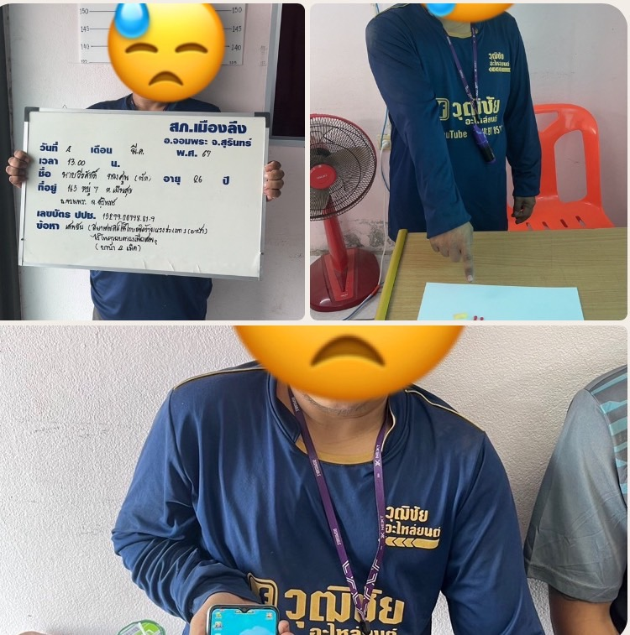

รายที่ 4
เมื่อวันที่ 4 มีนาคม 2568 ภายใต้การอำนวยการ ของ พ.ต.ท.เอกชัย สมัครสมาน สวญ.สภ.เมืองลีง
พ.ต.ต.ศิระ กองกาญจน์ สว.สส.สภ.เมืองลีง หัวหน้าชุดปฏิบัติการ เจ้าหน้าที่ชุดสืบสวน สภ.เมืองลีง
ได้จับกุมได้จับกุมผู้ต้องหา จำนวน 1 ราย
โดยกล่าวหาว่า
เสพยาเสพติดให้โทษประเภท1(เมทแอมเฟตามีน)และเป็นผู้ขับขี่ยานพาหนะเสพยาเสพติดให้โทษประเภทที่1(เมทแอมเฟตามีน)โดยฝ่าฝืนต่อกฎหมาย
ควบคุมตัวผู้ต้องหา พร้อมของกลาง นำส่ง พงส.สภ.เมืองลีง เพื่อดำเนินการตามกฎหมายต่อไป
ทั้งนี้เจ้าหน้าที่ชุดจับกุมได้แจ้งการควบคุมตัว ตาม พ.ร.บ.ป้องกันและปราบปรามการทรมานฯ มาตรา 22,23
สถานที่จับกุม บริเวณป่าทิศตะวันออกบ้านโคกจ๊ะ ม.8 ต.กระหาด อ.จอมพระ จ.สุรินทร์

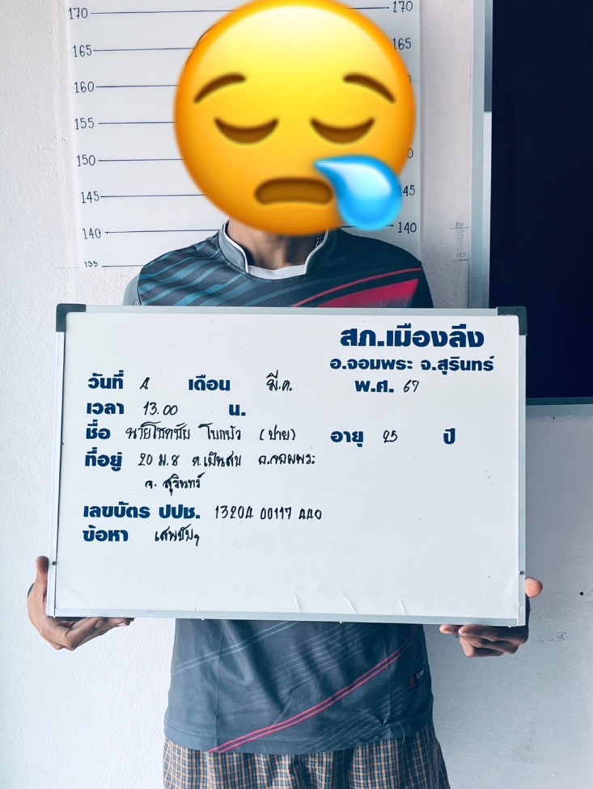

รายที่ 5
เมื่อวันที่ 7 มีนาคม 2568 เวลา 12.00 น.พ.ต.ต.ศิระ กองกาญจน์ สว.สส.สภ.เมืองลีงร.ต.อ.ประสาท วรนาม รอง สวป.สภ.เมืองลีง พร้อมชุดสืบสวน สภ.เมืองลีง
ได้จับกุมผู้กระทำผิดตาม พ.ร.บ. การพนัน จำนวนผู้ต้องหา 1 ราย 4 คน คือ

ข้อหา “ร่วมกับพวกที่หลบหนีลักลอบเล่นการพนัน(ไพ่สมสิบ)พนันเอาทรัพย์สินกันโดยผิดกฎหมาย ”
สถานที่จับกุมบริเวณกระท่อมท้ายหมู่บ้านกรูด หมู่ที่4 ต.เมืองลีง อ.จอมพระ จ.สุรินทร์
พร้อมด้วยของกลาง จำนวน ๒ รายการ
1.ไพ่จำนวน 52 ใบ พร้อมสำรับจำนวน 1 สำรับ/กล่อง
2. เงินสดจำนวน 70 บาท
(รายละเอียดตามเอกสารบันทึกจับกุม)
ทั้งนี้ได้ลงการปิดล้อตรวจค้น ผ่านระบบ POLICE 4.0 เรียบร้อย ดำเนินการตาม พ.ร.บ.ป้องกันและปราบปรามการทรมานและการกระทำให้สูญหาย พ.ศ.2565 ,นำตัวผู้ต้องหาตรวจสอบร่างกายเบื้องต้นไม่มีอาการป่วยฯและสอบถามตามแบบซักถามไว้ ก่อนนำผู้ต้องหาส่ง พงส.ดำเนินคดีตามกฎหมายต่อไป
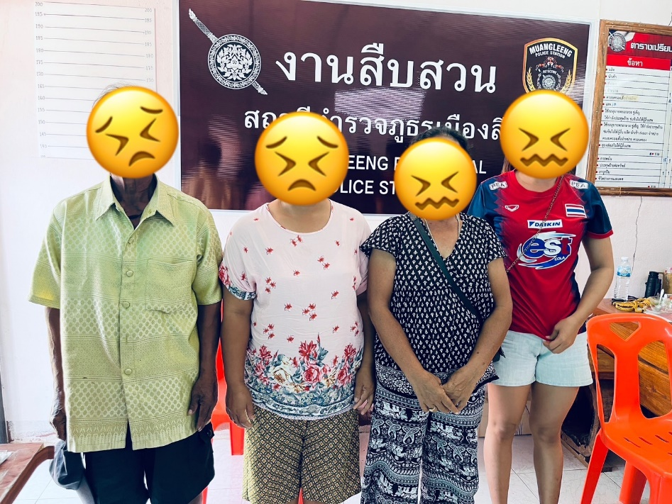

รายที่ 6
เมื่อวันที่ 11 มีนาคม 2568 เวลา 13.00 น.พ.ต.ต.ศิระ กองกาญจน์ สว.สส.สภ.เมืองลีง ร.ต.อ.ประสาท วรนาม รอง สวป.สภ.เมืองลีง พร้อมชุดสืบสวน สภ.เมืองลีง
ได้จับกุมผู้กระทำผิด จำนวนผู้ต้องหา 1 ราย คือ
ข้อกล่าวหา
1. มียาเสพติดให้โทษประเภท1(เมทแอมเฟตามีน-ยาบ้า)ไว้ในครอบครองโดยไม่ได้รับอนุญาต จำนวน 15 เม็ด
2. พกพาอาวุธปืนและเครื่องกระสุนปืนไปในเมือง หมู่บ้าน หรือทางสาธารณะโดยไม่ได้รับอนุญาต
3.เสพยาเสพติดให้โทษประเภท1(ยาบ้า)โดยฝ่าฝืนต่อกฎหมายและเป็นผู้ขับขี่ยานพาหนะเสพยาเสพติดให้โทษประเภท1 โดยฝ่าฝืนต่อกฎหมาย
สถานที่จับกุมบริเวณริมถนนบ้านยางทางหลวงชนบทหมายเลข 2378 หมู่ที่12 ต.เมืองลีง อ.จอมพระ จ.สุรินทร์
ควบคุมผู้ต้องหาพร้อมของกลางนำส่ง พนักงานสอบสวน สภ.เมืองลีง เพื่อดำเนินการตามกฎหมายต่อไป
ทั้งนี้เจ้าหน้าที่ชุดจับกุมได้แจ้งการควบคุมตัว ตาม พ.ร.บ.ป้องกันและปราบปรามการทรมานฯ มาตรา 22,23

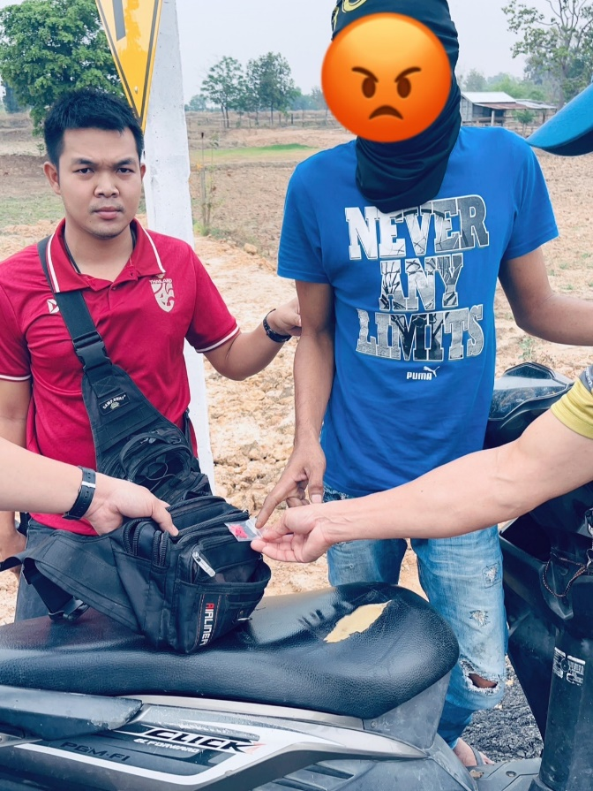
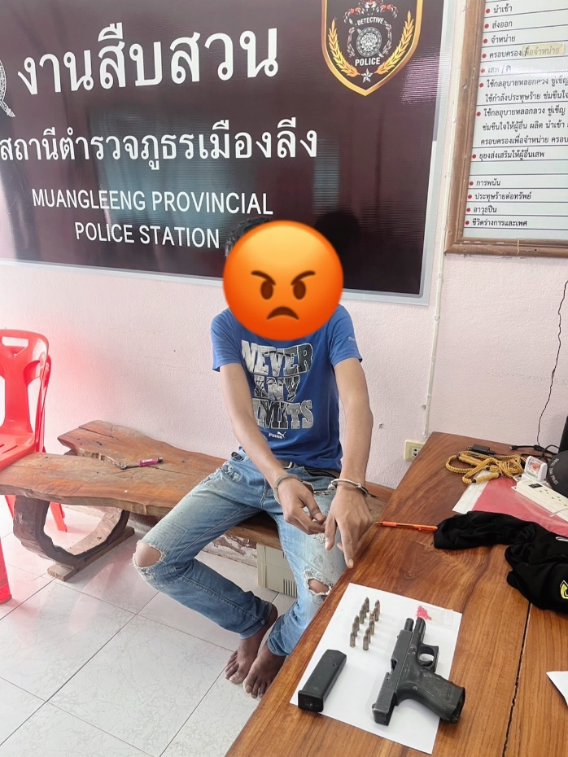

รายที่ 7
เมื่อวันที่ ( 14 มีนาคม 2568 ) เวลาประมาณ 17.30 น. เจ้าหน้าที่ตำรวจผู้จับกุมภายใต้การอำนวยการสั่งการของ พ.ต.ท.เอกชัย สมัครสมาน สวญ.สภ.เมืองลีง, ได้สั่งการให้ พ.ต.ต.ศิระ กองกาญจน์ สว.สส.สภ.เมืองลีง ,ร.ต.อ.ประสาท วรนาม รอง สวป. สภ.เมืองลีง (ปฎิบัติหน้าที่สืบสวน)พร้อมชุดสืบสวน สภ.เมืองลีงร่วมกันจับกุม ผตห.จำนวน 2 ราย 2 คน
-พร้อมด้วยของกลาง เบียร์(ช้าง)จำนวน 1 ขวด
โดยกล่าวหาว่า “บริโภคเครื่องดื่มแอลกอฮอล์ในสถานที่ห้าม(ภายในโรงเรียนบ้านเมืองลีง) มาตรา 31(6) พ.ร.บ.ควบคุมเครื่องดื่มแอกอฮอล์ฯ”
เหตุเกิดที่ บริเวณข้างอาคารโรงเรียนบ้านเมืองลีง ม.12 ต.เมืองลีง อ.จอมพระ จ.สุรินทร์
ชุดจับกุมจึงได้นำตัวผู้ต้องหาส่ง พงส.สภ.เมืองลีง เพื่อดำเนินการตามกฎหมายต่อไป
